 |  |  |  |  |  |  |  |  |  |  |  | 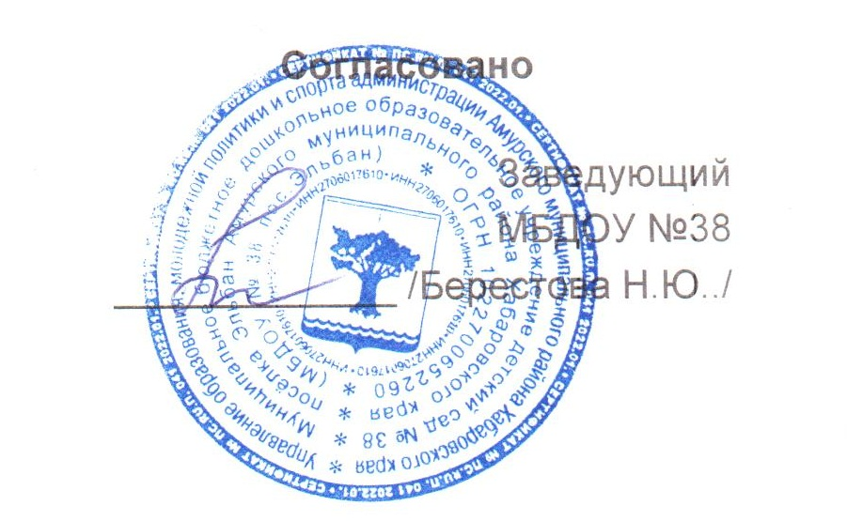
 |  |  |  |  |  | МЕНЮ
 |  |  |  | 14 марта 2024 г.
 | Сад 12 часов
Сбор-  ник  рецеп-  тур |  | №  техн.  карты | Наименование блюда |  |  |  | Выход |  | Химический состав |  |  |  |  |  | Энерге-  тическая  ценность,  ккал | Вита-  мин  С, мг
 |  |  |  |  |  |  |  |  | Белки, г |  | Жиры, г |  |  | Угле-  воды, г
Завтрак
2008 |  | 189 | КАША ПШЕННАЯ МОЛОЧНАЯ  ЖИДКАЯ |  |  |  | 180 |  | 2,7 |  | 7,1 |  |  | 9,3 | 112 | 0,5
2008 |  | 13 | МАСЛО (ПОРЦИЯМИ) |  |  |  | 5 |  |  |  | 4,1 |  |  |  | 37 | 0
2008 |  |  | ХЛЕБ ПШЕНИЧНЫЙ |  |  |  | 40 |  | 3 |  | 0,2 |  |  | 19,5 | 92 | 0
2012 |  | 397 | КАКАО С МОЛОКОМ |  |  |  | 180 |  | 3,6 |  | 3,7 |  |  | 14,4 | 107 | 0,6
Итого |  |  |  |  |  |  | 405 |  | 9,3 |  | 15,1 |  |  | 43,2 | 348 | 1,1
II Завтрак
2008 |  | 442 | СОК ФРУКТОВЫЙ |  |  |  | 150 |  | 0,4 |  | 0,1 |  |  | 7,6 | 33 | 1,5
Итого |  |  |  |  |  |  | 150 |  | 0,4 |  | 0,1 |  |  | 7,6 | 33 | 1,5
Обед
2012 |  | 84 | СУП КАРТОФЕЛЬНЫЙ С РЫБНЫМИ  ФРИКАДЕЛЬКАМИ |  |  |  | 180 |  | 2,4 |  | 2,6 |  |  | 13 | 85 | 6,7
2008 |  | 331 | МАКАРОННЫЕ ИЗДЕЛИЯ  ОТВАРНЫЕ |  |  |  | 150 |  | 5,4 |  | 4,8 |  |  | 34,9 | 204 | 0
2008 |  | 256 | ПЕЧЕНЬ ПО-СТРОГАНОВСКИ |  |  |  | 80 |  | 16,1 |  | 9,2 |  |  | 3,3 | 184 | 12,1
2008 |  | 401 | КОМПОТ ИЗ КУРАГИ |  |  |  | 180 |  | 0,8 |  |  |  |  | 24,7 | 102 | 0,2
2008 |  |  | ХЛЕБ РЖАНО-ПШЕНИЧНЫЙ |  |  |  | 50 |  | 3,3 |  | 0,6 |  |  | 21,5 | 101 | 0
Итого |  |  |  |  |  |  | 640 |  | 28 |  | 17,2 |  |  | 97,4 | 676 | 19
Полдник
2012 |  | 400 | МОЛОКО КИПЯЧЕНОЕ |  |  |  | 200 |  | 5,8 |  | 6,5 |  |  | 9,5 | 121 | 1,1
к/к |  | к/к | БУЛОЧКА "ДОМАШНЯЯ" МОЛОЧНАЯ |  |  |  | 50 |  | 3,3 |  | 6,2 |  |  | 18,3 | 143 | 0,2
Итого |  |  |  |  |  |  | 250 |  | 9,1 |  | 12,7 |  |  | 27,8 | 264 | 1,3
Ужин
2008 |  | 346 | КАПУСТА ТУШЕНАЯ |  |  |  | 150 |  | 3,5 |  | 5,9 |  |  | 12,5 | 119 | 30,5
2008 |  | 289 | БИТОЧКИ ПО-БЕЛОРУССКИ |  |  |  | 70 |  | 9,8 |  | 25,4 |  |  | 0,8 | 211 | 0,4
2008 |  |  | ХЛЕБ ПШЕНИЧНЫЙ |  |  |  | 40 |  | 2,6 |  | 0,2 |  |  | 17,4 | 82 | 0
2008 |  | 436 | НАПИТОК ЛИМОННЫЙ |  |  |  | 180 |  | 0,1 |  |  |  |  | 17,8 | 73 | 1,4
Итого |  |  |  |  |  |  | 440 |  | 16 |  | 31,5 |  |  | 48,5 | 485 | 32,3
Всего |  |  |  |  |  |  |  |  | 62,8 |  | 76,6 |  |  | 224,5 | 1806 | 55,2
